**Elektrochemie**

**Gliederung**

1. Zink-Kupfer-Zelle
2. Elektrochemische Doppelschicht
3. Experiment zum Elektro**d**enpotential: Die Standard-Wasserstoffelektrode
   1. Die Standard-Wasserstoffelektrode
   2. Wasserstoff-Kupfer-Zelle; Zink-Wasserstoff-Zelle
4. **Zink-Kupfer-Zelle**

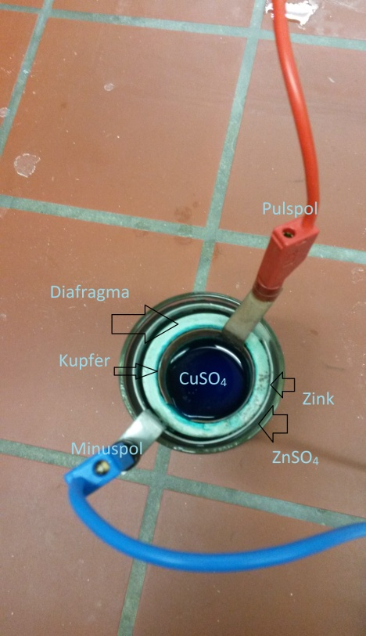

Die Zink-Kupfer-Zelle ist eine einfache Batterie mit einer Spannung von ca. einem Volt. (ziehe zusätzlich Abb. 1 im Anhang)

**Funktion:** Die Zink Elektrode gibt Elektronen ab und löst sich mit der Zeit auf (Zn2+-Ionen gehen in Lösung). Die Kupferionen in der CuSO4-Lösung werden zu Kupfer reduziert.  
Kupfer – edles Metall: Kupferionen nehmen leicht Elektronen auf; Zink – unedles Metall: Zink gibt leicht Elektronen ab.

**Oxidation:** Zn -> Zn2+ + 2e-  (Minuspol)  
Zink ist der Elektronen **Donator**  
**Reduktion:** Cu2+ + 2e- -> Cu (Pluspol)  
Kupfer ist der Elektronen **Akzeptor**

**Redoxreaktion:** Zn + Cu2+ -> Zn2+ + Cu  
**Ladungsausgleich:**– **außerhalb der Zelle: Elektronentransport** mittels eines geschlossenen Stromkreises  
– **innerhalb der Zelle: Ionentransport** im Elektrolyten

Kurzschreibweise im **Zelldiagramm:**  
Zn/Zn2+//Cu2+/Cu (// = Diaphragma)  
Donator- Akzeptor-  
Halbzelle Halbzelle

Funktion des Diaphragmas:  
– Es verhindert die Vermischung der beiden Elektrolyten.  
– Es ermöglicht durch Ionentransport den Ladungs-ausgleich zwischen den beiden Halbzellen.

**2. Elektrochemische Doppelschicht**

**– Film: Ausbildung der elektrochemischen Doppelschicht bei Kupfer** <https://www.youtube.com/watch?v=U0CjN5lnSt0>  
Die elektrochemische Doppelschicht entsteht durch Bildung **positiv und negativ geladener Ladungsträger,** wenn man eine Metallelektrode in Wasser taucht. In diesem Fall beschäftigen wir uns mit den zwei Metallen der Zink-Kupfer-Zelle: Zink und Kupfer.

Die Bildung der elektrochemischen Doppelschicht bei Zink und Kupfer beschreibt sich relativ gleich, sie unterscheidet sich nur durch eine unterschiedliche Gleichgewichtseinstellung.

**Vorgang:**  
Taucht man ein Metall in Wasser, so lösen sich an seiner Oberfläche zahlreiche Metall-Ionen (hier Zn2+ oder Cu2+) und lassen Elektronen in der Elektrode zurück (hier 2e-). Einige der Ionen verbinden sich aber wieder sofort mit den Elektronen und bilden somit wieder elementares Zink oder Kupfer (Rückreaktion).  
Die weiteren freien Ionen verbinden sich dann mit jeweils 4 Wassermolekülen (Hydratisierung).   
Diese Reaktionen finden in einem engen Raum um die Elektrode statt.  
Der Lösungsdruck der Metallatome (Übergang Metall in Elektrolytlösung) und die gleichzeitig durch die Anziehungskraft zwischen den positiven und negativen Ladungen verursachte Rückreaktion bildet rund um die Elektrode eine **elektro-chemische Doppelschicht**.  
Nach kurzer Zeit stellt sich so ein **elektro-chemisches Gleichgewicht** ein, wodurch die Elektrode in diesem Zustand eine negative Ladung besitzt. Dies ist das **Elektrodenpotential**, welches von Metall zu Metall anders ist.  
Dadurch, dass Zink das unedlere Metall ist (im Vergleich zu Kupfer), ist es eher gewillt, Ionen ab zu geben und tut dies auch mehr (größerer „Lösungsdruck“). Es bleiben mehr Elektronen in der Zinkelektrode zurück, als in der Kupfer-elektrode. Dadurch ist es in der Zink-Kupfer-Zelle der Minuspol.

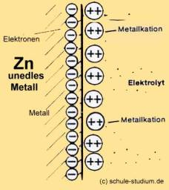[1]

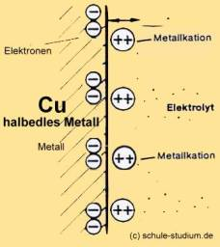1

3.Experiment zum Elektrodenpotential:   
3.1 Die Standard-Wasserstoffelektrode

Mithilfe des Elektrodenpotentials *E*° lässt sich die elektrische Spannung eine Batterie berechnen. Die **Einheit** wird wie bei der Spannung *U* in **Volt [V]** angegeben.  
Zum Berechnen der Spannung befinden sich im Tafelwerk auf Seite 140/141 die Elektrodenpotentiale für jedes Metall.

**Die Standard-Wasserstoffelektrode**

Die **Standard-Wasserstoffelektrode** ist der **Standard-messwert** bei der Spannungsbestimmung in der Elektrochemie.

**Vereinfachtes Verfahren:**Zum Aufbau dieser werden zwei Platinelektroden in Salzsäure (HCl) gehängt (c = 1 mol/l) und an eine Spannung von 5 V angeschlossen. Dadurch bilden sich durch Elektrolyse am Minuspol (Platinblech 1) Wasserstoff (H2) und am Pluspol (Platinblech 2) Chlor (Cl2).   
Minuspol: **2 H+(aq) + 2 e- -> H2(g)**

Die Standard-Wasserstoffelektrode ist dazu da, in der Elektrochemie bei der Spannungsermittlung einen Ausgangswert einzunehmen. Die Standard-Wasserstoffelektrode ist die Bezugselektrode.

**Das Standard-Elektrodenpotential beträgt für die Standard-Wasserstoffelektrode 0**. **Alle anderen Elektrodenpotenziale beziehen sich auf diesen Standardwert.**

Eine Spannung kann nur zwischen 2 Elektroden gemessen und nicht nur für eine einzelne Elektrode bestimmt werden.

Die gemessene Spannung ergibt sich dann aus den Elektrodenpotentialen der beiden Halbzellen:  
***U*Zelle = *E*°(Akzeptorhalbzelle) – *E*°(Donatorhalbzelle)**

Im Folgenden zweiten Experiment wird dies deutlich:

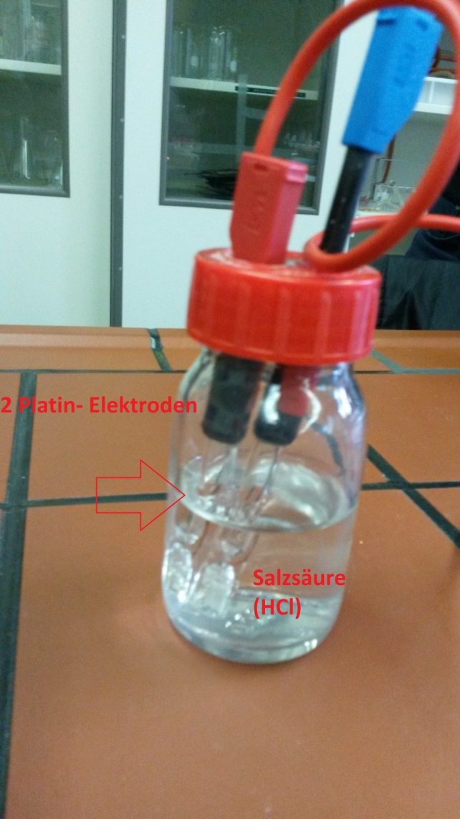

**Standardbedingungen:**

0 °C, 1013 hPa,

*c*(H+)= 1 mol/L

**3.2 Wasserstoff-Kupfer-Zelle; Zink-Wasserstoff-Zelle**

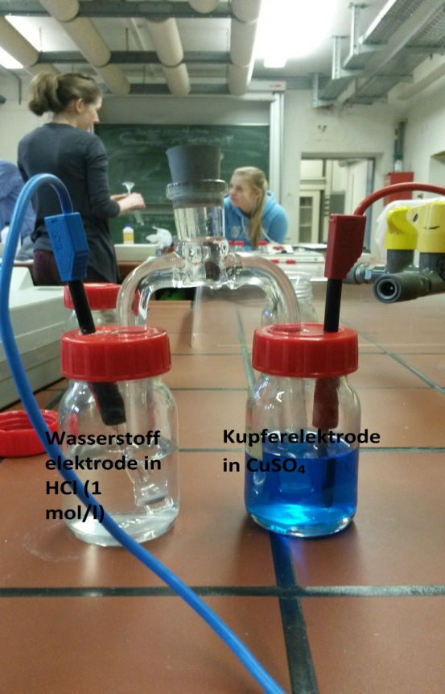 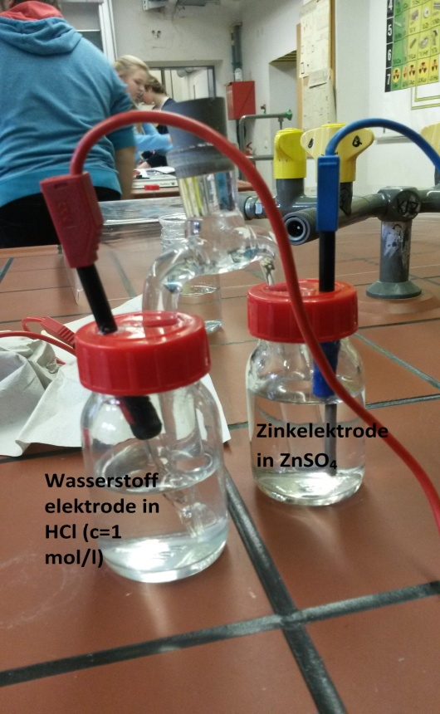

Die Salzbrücke zum Ladungstransfer besteht aus Kaliumnitrat (KNO3) (gesättigte Lösung).

Bei diesen zwei Experimenten treten folgende Spannungen auf:

Zink-Wasserstoff-Zelle : -0,76 V  
Wasserstoff-Kupfer-Zelle: +0,32 V

Diese Werte lassen sich auch im Tafelwerk auf den Seiten 140/141 nachlesen. Sie stehen alle in Verbindung mit der Standard-Wasserstoffelektrode und den Standardbedingungen von den Tafelwerkseiten.  
Bei Zellen mit verschiedenen Metallen wird aus den Elektrodenpotentialwerten die Differenz gebildet, woraus sich die Spannung für eine solche Batterie ergibt.

Bsp:   
Elektrodenpotential Zink: -0,76 V  
Elektrodenpotential Kupfer: +0,34 V  
*U*Zelle = *E*°(Akzeptorhalbzelle) – *E*°(Donatorhalbzelle)  
*U*Zelle = +0,34 V – (-0,76 V); Differenz: 1,11 V  
Die Spannung einer Zink-Kupfer-Zelle beträgt 1,11 V

1. <http://www.schule-studium.de/Chemie/Daniell_Element.html>;